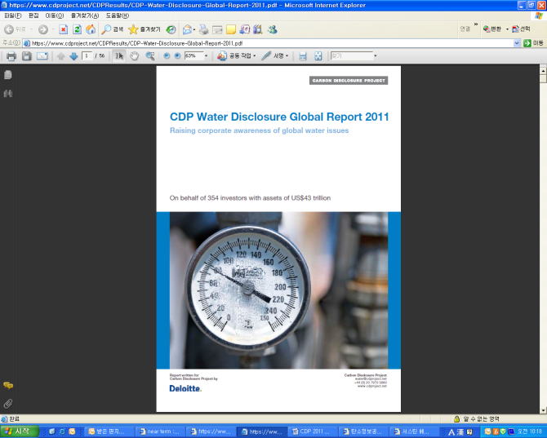

CDP Water Disclosure Global Report 2011

주요내용

* 43조 달러의 자산을 운용하는 354개 금융기관이 서명기관으로 참여
* Global 500 기업 가운데 물 사용량이 많은 산업 또는 물 부족 지역에 위치한 315개 기업을 대상으로 설문지 발송
* 그 가운데 190개 기업이 응답하여 2010년 보다 10% 증가한 60%의 응답률 나타냄.
* 응답기업의 57%가 이사회 수준의 물 관련 정책을 가지고 있다고 응답. 이는 기업들이 물과 관련된 위험과 기회가 가까운 시일 내에 나타날 것이라고 보고한 것을 감안한다면, 상당히 낮은 수치로 보임. (기후변화의 경우, 94%)
* 절반 이상(59%)의 기업들이 홍수, 물 부족 등과 같은 물 관련 위험에 노출되어 있다고 응답.
* 이 가운데, 직접적인 운영과 관련된 위험의 64%, 공급망과 관련된 위험의 66%는 향후 5년 이내에 나타날 것으로 인식.
* 1/3 이상의 기업(38%)들이 이미 물 관련 피해를 입고 있다고 응답.
* 63%의 응답기업이 물 관련 상업적인 기회를 인식하고 있으며, 대부분(79%)는 가까운 시일 내에 실현될 것이라고 응답.
* 효율적인 물 사용에 따른 비용 절감, 물 관련 상품 및 서비스를 통한 수익, 브랜드 가치 상승 등을 주요 기회로 인식.
* 많은 기업들이 물과 에너지 사용과의 관계를 인식하고 있으며, 72%의 기업이 물과 온실가스 배출과의 관계를 보고함.
* 1/3이상의 기업(38%)들은 공급망과 관련된 물 관련 위험을 인식하지 못하고 있는 것으로 나타남.
* 공급망 상에서 물 관련 위험에 많이 노출될 것으로 판단되는 선택소비재섹터(예: 도소매업, 호텔, 리조트, 자동차)의 경우, 41%의 응답기업이 여전히 위험을 인식하지 못하고 있는 것으로 드러남.
* 72%의 에너지 기업이 높은 수준의 위험을 인식하고 있다고 보고한 반면, 물 관련 정책, 전략 수준은 가장 낮은 것으로 나타남.